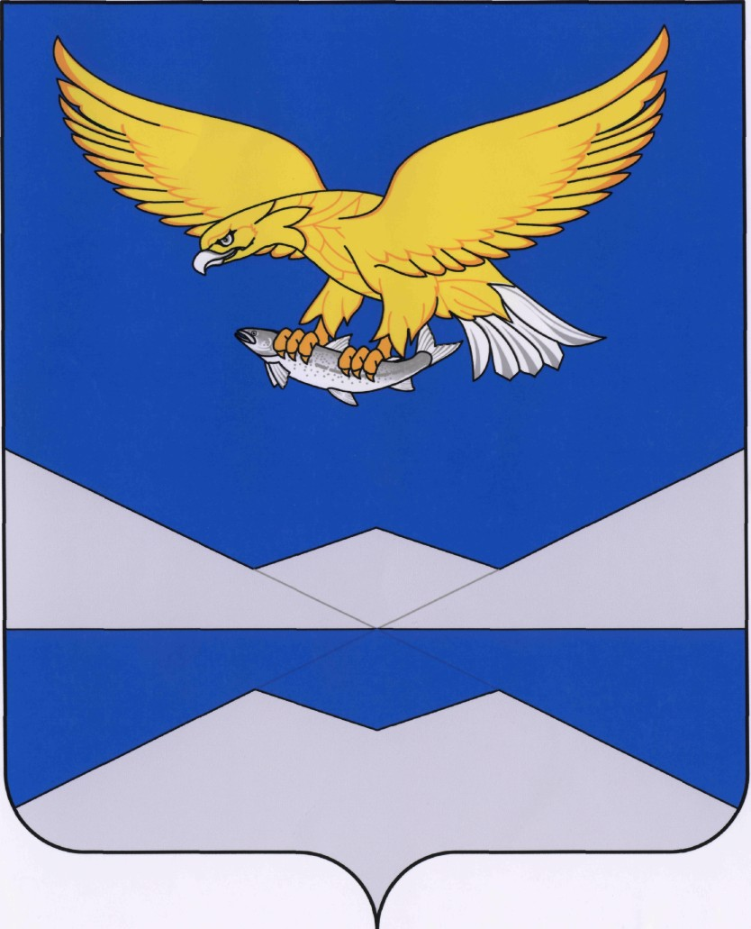
Председателю Законодательного Собрания Иркутской области
С.Ф.Брилке

РОССИЙСКАЯ ФЕДЕРАЦИЯ

МУНИЦИПАЛЬНОЕ ОБРАЗОВАНИЕ

ИРКУТСКОЙ ОБЛАСТИ

«КАЗАЧИНСКО-ЛЕНСКИЙ РАЙОН»

ДУМА

КАЗАЧИНСКО-ЛЕНСКОГО

МУНИЦИПАЛЬНОГО РАЙОНА

666511, Иркутская область, с. Казачинское,
ул. Ленина, 10
тел. (39562) 2-12-71, факс 2-16-35
E-mail: adm-klr@yandex.ru
от ___03.05___ 2017г. №__167___
на № _________от ___________2017г.

О внесении на рассмотрение законопроекта «О преобразовании Тарасовского и Ульканского муниципальных образований Казачинско-Ленского района Иркутской области и о внесении изменений в Закон Иркутской области «О статусе и границах муниципальных образований Казачинско-Ленского района Иркутской области»

Уважаемый Сергей Фатеевич!

На основании решения комитета по законодательству о государственном строительстве области и местном самоуправлении № 02/164-р от 17 апреля 2017 года, после устранения замечаний, Дума Казачинско-Ленского муниципального района подготовила новую редакцию проекта закона Иркутской области № ПЗ-170 «Об объединении Тарасовского муниципального образования и Ульканского муниципального образования Казачинско-Ленского района Иркутской области».
В соответствии со статьей 53 Устава Иркутской области Дума Казачинско-Ленского муниципального района вносит на рассмотрение Законодательного Собрания Иркутской области проект закона Иркутской области «О преобразовании Тарасовского и Ульканского муниципальных образований Казачинско-Ленского района Иркутской области и о внесении изменений в Закон Иркутской области «О статусе и границах муниципальных образований Казачинско-Ленского района Иркутской области» взамен внесенного 17 февраля 2017 года № 149.
Также просим отозвать письмо от 3 мая 2017 года № 166 «О направлении решения Думы Казачинско-Ленского района от 26.04.2017 г. № 234, пояснительной записки».
Приложение:
- Решение Думы Казачинско-Ленского муниципального района от 26.04.2017г. № 234 «О внесении изменений в решение Думы Казачинско-Ленского муниципального района от 31 января 2017 года № 211 « Об объединении Тарасовского муниципального образования и Ульканского муниципального образования Казачинско-Ленского района Иркутской области» на 2л. в 1 экз;
- Текст проекта закона Иркутской области «О преобразовании Тарасовского и Ульканского муниципальных образований Казачинско-Ленского района Иркутской области и о внесении изменений в Закон Иркутской области «О статусе и границах муниципальных образований Казачинско-Ленского района Иркутской области» (приложение к решению Думы Казачинско-Ленского муниципального района от 26.04.2017г. № 234) на 6 л. в 1 экз;
- Пояснительная записка к проекту закона Иркутской области «О преобразовании Тарасовского и Ульканского муниципальных образований Казачинско-Ленского района Иркутской области и о внесении изменений в Закон Иркутской области «О статусе и границах муниципальных образований Казачинско-Ленского района Иркутской области» на 4 л. в 1 экз;
- Решение Думы Тарасовского сельского поселения от 25 мая 2016г. № 137 «Об инициативе объединения» на 1 л. в 1 экз;
- Решение Думы Тарасовского сельского поселения от 31.05.2016г. №141 «О согласии населения» на 1л. в 1 экз;
- Протокол публичных слушаний от 31.05.2016г. Тарасовского муниципального образования по вопросу объединения Тарасовского муниципального образования и Ульканского муниципального образования» на 2 л. в 1 экз;
- Решение Думы Ульканского городского поселения от 22 июля 2016г. № 189 «О назначении публичных слушаний по вопросу объединения Тарасовского муниципального образования и Ульканского муниципального образования» на 1 л. в 1 экз;
- Решение Думы Ульканского городского поселения от 17.08.2016г. № 190 « О согласии населения» на 1л. в 1 экз;
- Протокол публичных слушаний Ульканского муниципального образования по вопросу объединения Тарасовского муниципального образования и Ульканского муниципального образования» на 3 л. в 1 экз;
- Схематическая карта с указанием границ преобразуемых Тарасовского и Ульканского муниципальных образований Казачинско-Ленского района Иркутской области, а также границы вновь образуемого Ульканского городского муниципального образования Казачинско-Ленского района Иркутской области.
- Письмо Управления Федеральной службы государственной регистрации, кадастра и картографии по Иркутской области от 06 февраля 2017г. № 08-2990 «О согласовании границ»

Председатель Думы Казачинско-Ленского
муниципального района А.Н. Никищенко

8(395 62) 2 11 49 Борисова С.В.

